Сценарий новогодней сказки «Снежная королева» (по мотивам сказки Г.Х.Андерсена).

Действующие лица:
Сказочник - взрослый
Снежная Королева –взрослый
Герда
Кай
Главный тролль
Ученики тролля
Садовница
Цветы: Роза, Георгин, Тюльпан, Фиалка.
Ворон Карл
Ворона Клара
Принц и принцесса
Маленькая разбойница и разбойники
Северный Олень
Снеговики
Пингвины

Ход праздника.

Фанфары. Занавес закрыт.
Сказочник:
Время бежит все вперед и вперед,
Вот на пороге стоит Новый год,
Праздник пора начинать нам, друзья,
Пойте, пляшите, скучать нам нельзя.
Пусть этот год будет добрым для всех,
Пусть не смолкает везде детский смех.
Пусть люди будут с открытой душой,
Пусть все придут к нам на праздник большой.
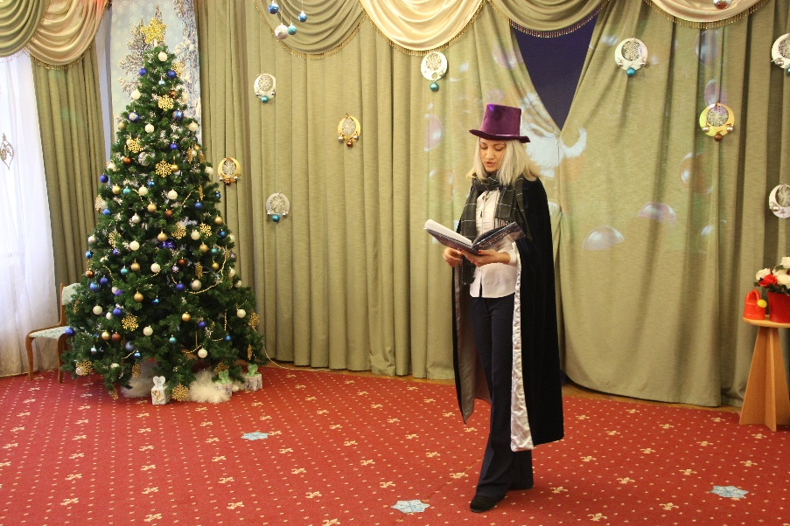

Музыка на выход детей .
Дети вбегают в зал по очереди. 1 линия, вторая, третья, четвертая.
Песня «Здравствуй, Новый год!»
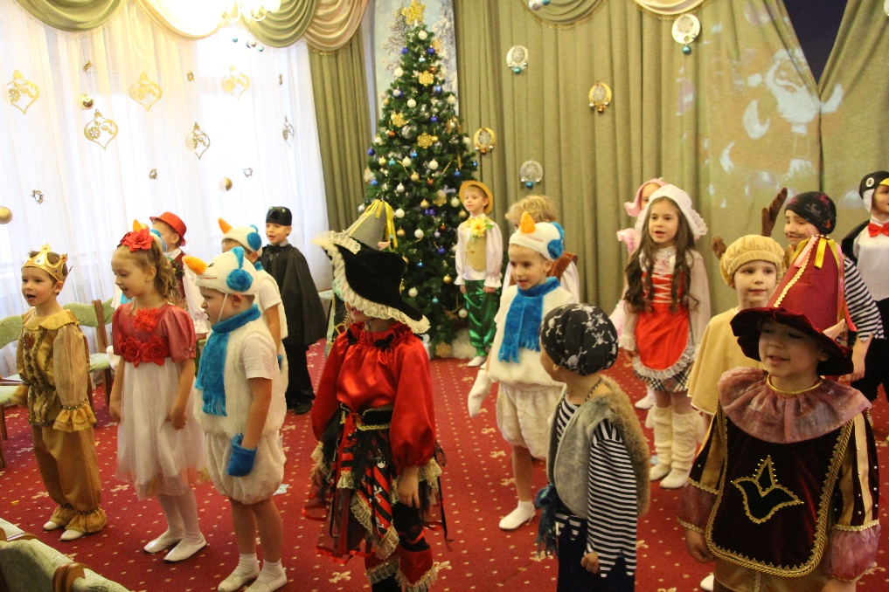
Сказочник:
Наступил этот час, двери настежь —
Заходите, друзья, заходите,
С Новым годом вас, с новым счастьем!
Новых дел вам и новых открытий!
Когда 12 бьют часы и будят волшебство
То сказки, радостные сны приходят в каждый дом.
Слышите, метель метет, это сказка в гости к нам идет.

Открывается занавес.
Песня «Однажды в старой Дании» (исполняют мамы)
Однажды в старой Дании,
По сказочному адресу,
В одном старинном здании
Придумал сказку Андерсен.

И грустную, и дерзкую,
И острую, и нежную,
И взрослую, и детскую
Про Королеву Снежную.

Принцесса на горошине,
Башмачники и мельники,
Все были огорошены,
Прочтя её немедленно.

И грустную, и дерзкую,
И острую, и нежную,
И взрослую, и детскую
Про Королеву Снежную.

Прошли века над крышами,
И сказку все усвоили,
Её мы тоже слышали,
Но поняли по-своему.

И грустную, и дерзкую,
И острую, и нежную,
И взрослую, и детскую
Про Королеву Снежную.

И взрослую, и детскую
Про Королеву Снежную.

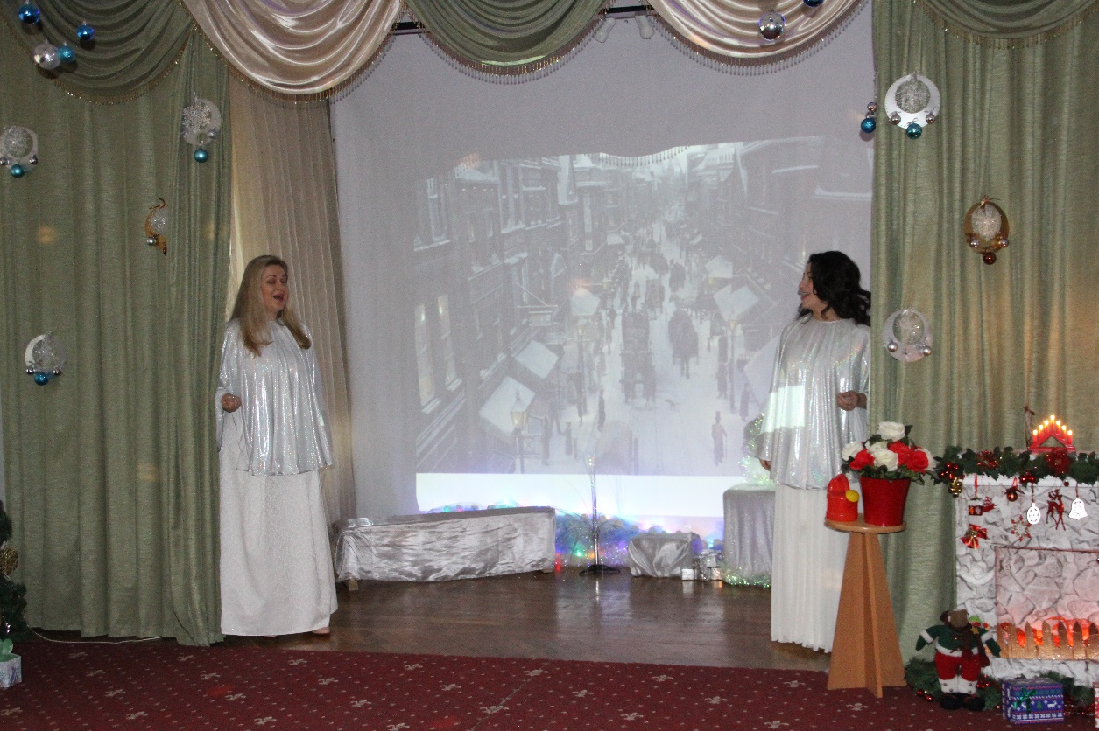
Под эту песню Сказочник расставляет реквизит. Выносит вазон с розами, зажигает свечи в камине и т.п.

Выход троллей
ТРОЛЛЬ
Про отдых забыл,
Я трудился с рассвета.
Я зеркало сделал
Волшебное это.
Теперь отражает оно
Что все отраженное искажено.
Искажено, искажено! Ха-ха-ха!
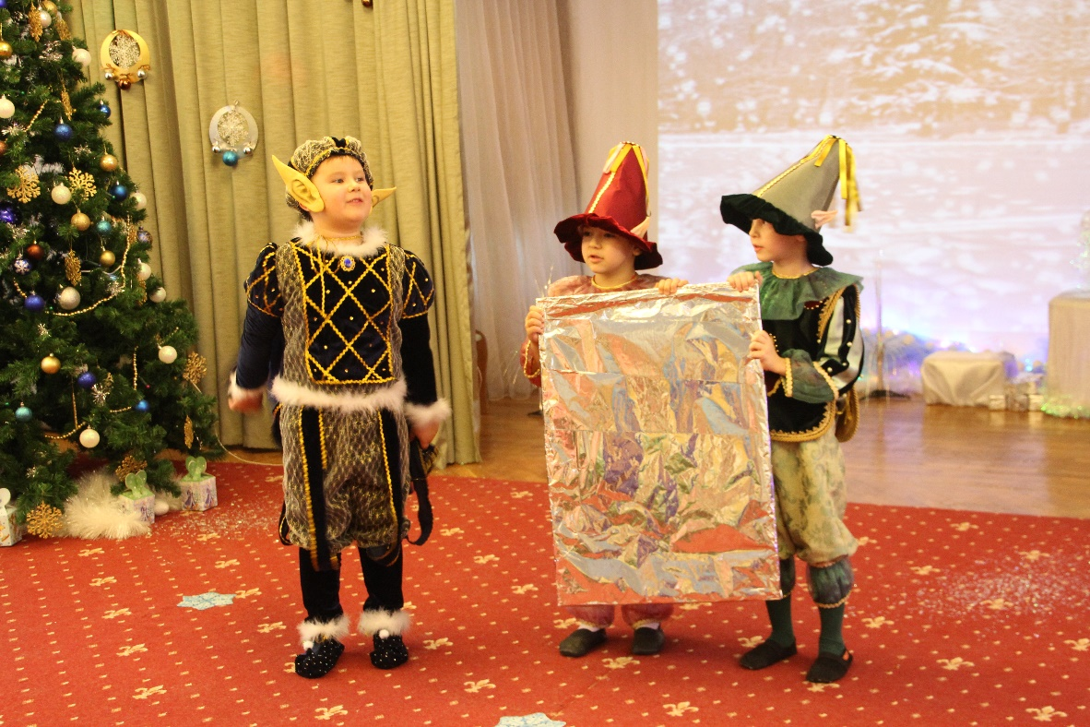
Ученики смотрят в зеркало.
Глядите, смотрите сюда!
Глядите, смотрите сюда!
О, боже! Какие же тут нехорошие рожи!
ТРОЛЛЬ.
Собой любоваться мы долго не будем!
Несите волшебное зеркало людям!
Чтоб все оценили мое мастерство!
Пусть весь этот мир
Поглядится в него!
В него! Ха-ха-ха!
Ученики бегают по залу и всех заставляют смотреть в зеркало.
Глядите, смотрите сюда!
Какая же тут чепуха, ерунда!
Смеются. Все, кто смотрится в зеркало, пугаются.
Тролль.
Весь мир по моей изменится воле!
Мы тролли, мы тролли, мы вредные тролли!
Тролли.
Мы с зеркалом нашим повсюду пойдем,
Пусть доброе в мире окажется злом!
Бегают и разбивают зеркало. Приседают, закрывают голову руками.
Тролль подходит к зеркалу, разглядывает его.
Ученики. Какое несчастье у нас приключилось,
Упало оно и на части разбилось.
Тролль.
Осколки его поработают с толком!
Пусть к людям осколок летит за осколком!
Как только осколочек в глаз попадет,
То сделает сердце холодным, как лед!

Тролли смеются и грозят зрителям пальцами. Потом взрывают хлопушки с серебряным конфетти и прячутся за сцену.
ЗВУЧИТ МУЗЫКА «Кай и Герда». Герои выбегают и танцуют под нее. Слайд «Зимнее окно».Кай и Герда поливают цветы.
Кай. Герда, милая, смотри!
Наши розы расцвели!
Герда. Милый Кай, какое чудо!
За окном метель и вьюга.
А у нас, как лучик света,
На столе кусочек лета!
Кай.
Снег искрится, солнце светит –
День особенный такой!
За окном смеются дети,
И цветы цветут зимой!
Герда.
Пусть кружится злая вьюга,
Неразлучны мы с тобой.
Мы не можем друг без друга
Мы с тобой, как брат с сестрой.
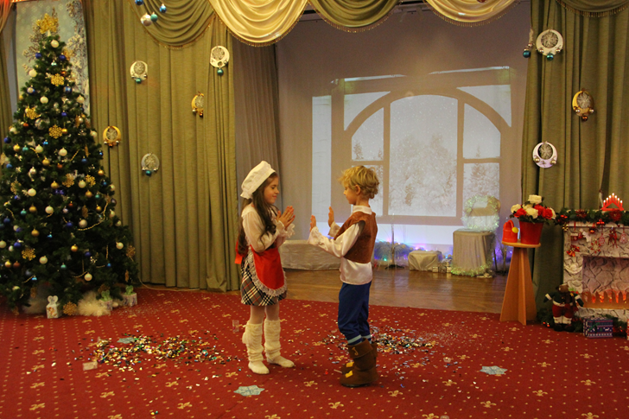
Герда.
Смотри, смотри как за окном,
Снег идет стеной кромешной.
А по улицам несутся,
Сани королевы снежной…
Кай. Да что ты, Герда, нет никакой Снежной Королевы. Это все сказки.
Королевы, феи, гномы –
Это выдумки,
Я этой снежной бабы не боюсь!
Посажу её я в печку,
Превратится она – в речку.
Слайд «Снежная Королева» и голос.
Эти глупые дети не верят в меня!
Ну что ж устрою я им ночь среди белого дня!
Я дерзости мальчишке не прощу!
Осколок зеркала я в сердце запущу!
Раздается стук.
Кай. К нам стучат. (Идет за елку. Несет конверт.)
Герда, Герда, нам письмо.
Герда. Открывай скорей его.
Кай. Приглашаем в детский сад
На новогодний маскарад.
Герда.
Нет, не снится это нам!
Игры, танцы будут там.
Ну, пойдем скорее, Кай!
Кай. Шубку, Герда, надевай.
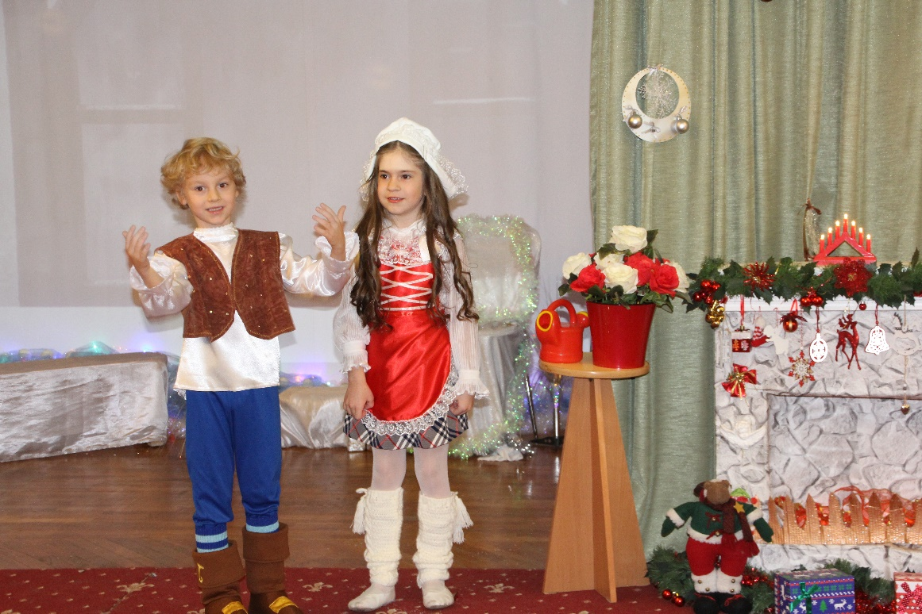
Порыв ветра. Слайд Метель и распахнутое окно.
Кай. Ай! Меня кольнуло прямо в сердце и что-то попало в глаз!
Герда (плача). Кай, тебе больно! Дай посмотрю!
Кай (презрительно). Отстань, у меня уже ничего не болит! Должно быть, выскочило! О чем ты плачешь? Какая ты делаешься некрасивая, когда плачешь!
Герда. Кай, смотри, наши розы вянут!
Кай. Да ну и пусть! Выкинь их на помойку, они нам больше не нужны! (толкает горшок с цветами и начинает топтать их ногами). И что за дерево такое уродливое здесь стоит! (показывает на елку).
Герда (испуганно). Кай милый, что с тобой? Что ты делаешь?
Кай. Надоело все! И ты, Герда, тоже надоела!
Прочь с дороги уходи! И ко мне не подходи!
Звучит песня «Новогодний карнавал».
Все танцуют.
После танца появляется Снежная Королева с троллями.
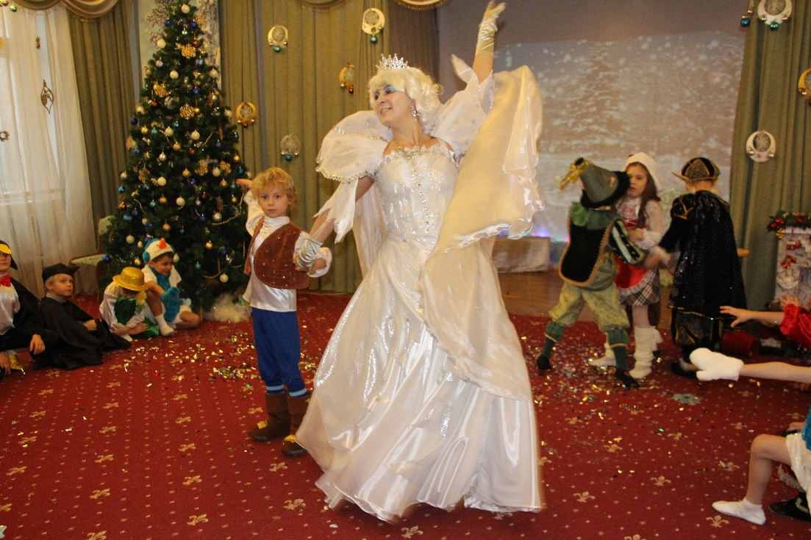
Песня «Елка и свечи, какой чудесный вечер». Танец Кая и королевы. В конце танца тролли уводят Кая.
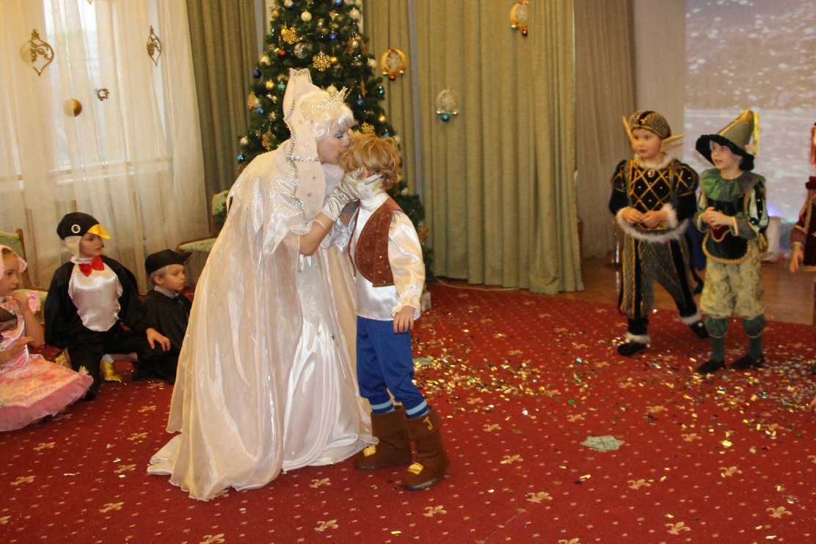

Герда (в отчаянии):
Постойте! Кай, куда же ты?
Как мне теперь тебя найти?
Потеря слишком велика!
Дорога будет не легка.
Обойду весь шар земной, но верну тебя домой! (уходит за елку)
Сказочник (на фоне музыки).
Сердце Кая превратилось
В маленький кусочек льда.
Королева Снежная
Его с собою увезла.
И отправилась Герда в царство Снежной королевы.
Долго наша Герда шла и в чудесный сад зашла
Разные в саду цветы, все невиданной красы!

Выбегают цветы, присаживаются на корточки.

Герда.
Ах, какой чудесный садик! Как приятно здесь дышать.
Может, здесь мне кто подскажет, где мне Кая отыскать.
Выходит Садовница.
Садовница.
Здравствуй, милая девочка. Как тебя зовут?
Герда.
Здравствуйте, меня зовут Герда! Снежная королева увезла моего друга Кая, я его ищу! А вы кто?
Садовница.
Я Садовница!
Я живу в этом саду и смотрю за цветами.
Я помогу тебе Кая вернуть.
Но нужно немножко тебе отдохнуть!
(тихо в сторону) Какое милое творенье!
Мне в жизни будет утешенье!
Зайди в мой сад, Герда.
Это необычный сад,
Здесь забывается печаль,
Здесь только радость и веселье!
Любой цветок тебе здесь рад!
Пой, веселись, танцуй, играй!
Про Кая поскорее забывай!

Рок-н-ролл цветов.
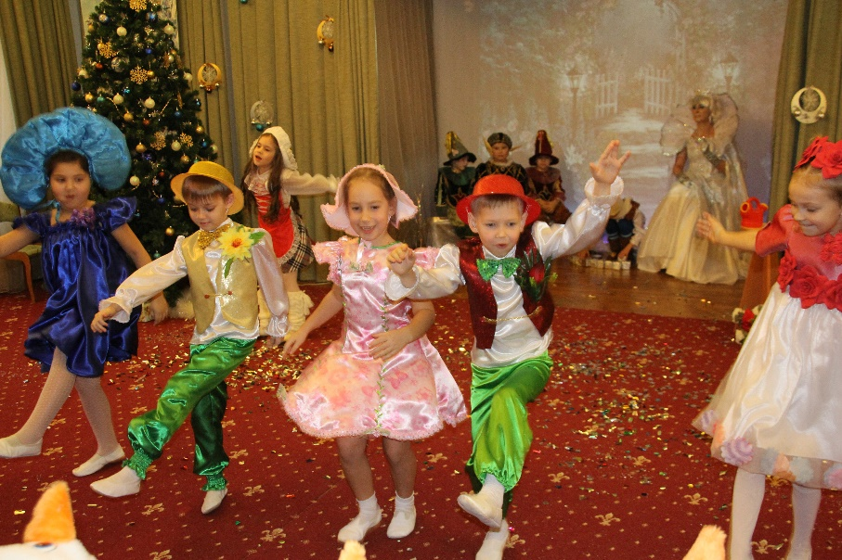

Герда. Ой, как у вас здесь прекрасно! Я и забыла, куда шла.
Садовница. Вот и прекрасно! Разреши представить тебе мои прекрасные цветы.

Георгин.
На людей я гляжу свысока,
Не найдешь горделивей цветка!
Я в осеннем саду властелин,
Яркий, пышный, цветной георгин.

Фиалка
Расту в лесу я и в саду
Как кустик бархатистый,
Цветочек сам пушистый,
Бываю синей, розовой,
Ну, прояви смекалку...
Конечно, догадалась ты -
Зовут меня фиалка.
Я нежная, душистая,
С весною расцветаю.
Изящным ароматом
Весь сад я наполняю.

Тюльпан.
Я замечательный цветок,
Словно яркий огонек,
Пышный, важный, словно пан,
Нежный бархатный тюльпан.
Когда-то из Голландии
Сюда в сад привезен!
Ах, какое красок моих разнообразие!
Ах, какое изящество форм.
Роза.
Меня называют царицей цветов
За цвет и за запах моих лепестков.
Могу быть розовой, белой, красной,
Но остаюсь навсегда прекрасной!
Я Роза, символ совершенства,
Верности и чистоты.
И в лепестках моих хранится тайна
О бесконечности любви!
Роза. Герда, нас не забывай!
Цветы (хором). Кай, Кай, Кай!
Роза. Что забыла, вспоминай!
Все. Кай, Кай, Кай…
Роза. Нам пришла пора проститься…
Все: Кай, Кай, Кай…
Роза. Тебе нужно торопиться!
Все. Прощай! Кай, Кай…
Герда. Кай! Я вспомнила, мой друг!
Как могла забыть всё вдруг?
Мне тебя спасти же надо!
Побегу скорей из сада! 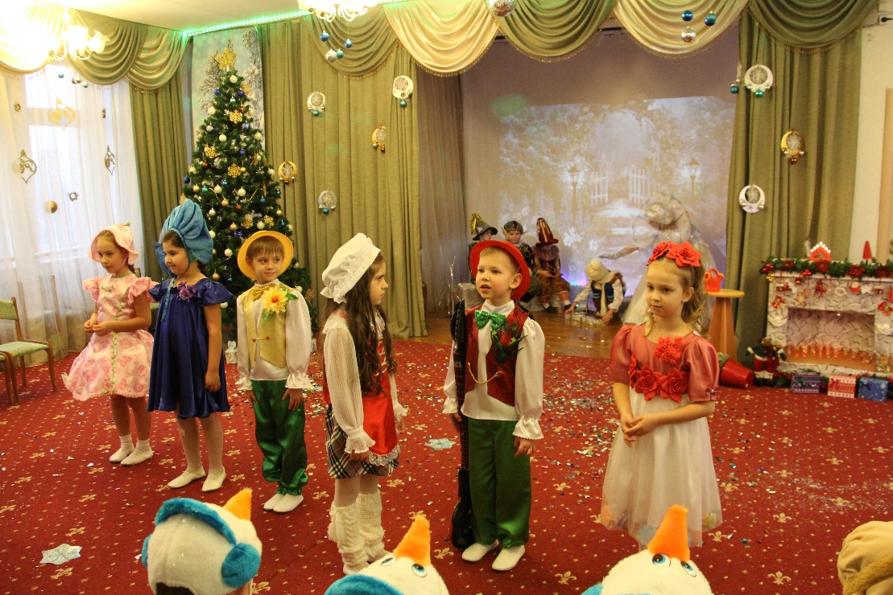
Садовница (кричит ей вслед). Останься, Герда.
Герда: Нет-нет, я не могу, я должна идти!
Герда уходит.

Раздается карканье.
На сцене появляются ворон Карл и ворона Клара. Клара садится вышивать. Карл ходит вдоль декораций, заложив руки за спину.
Карл.
Карл у Клары украл кораллы,
Клара у Карла украла кларнет.
Клара поднимается, откладывает рукоделье.
Клара.
Хватит ворону болтать!
Приглашаю танцевать!
Карл.
С удовольствием, мадам,
Руку вам свою подам!
Карл подает Кларе руку и выводит на середину зала.
Танец Клары и Карла.

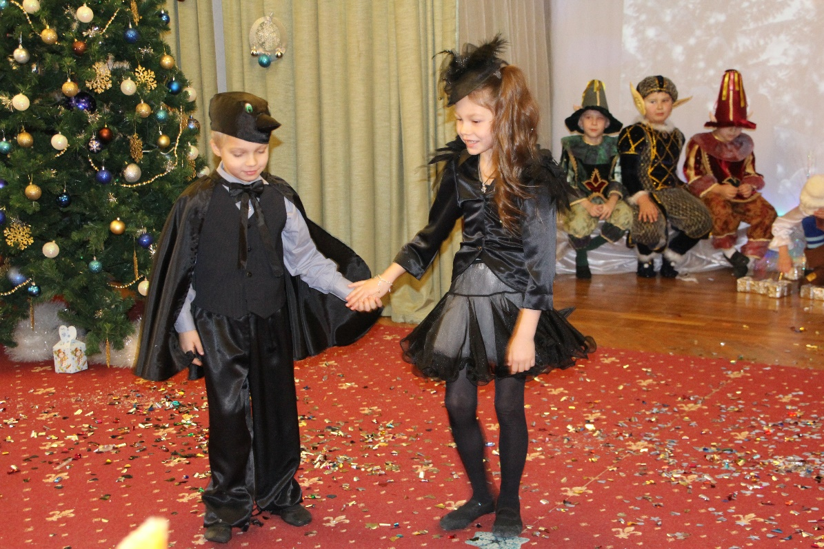
Клара. Что за новость я узнала!
Принесла ее сорока
На своем большом хвосте:
Кай нашелся!
Герда выбегает.
Герда.
Где он? Где?
Ворона испуганно прячется за Ворона.
Клара. Ты не кинешь камнем, верно?
Герда. Нет, конечно.
Клара. Кто ты?
Герда. Герда.
Клара (осмелев).
Герда? О тебе я знала.
Мне сорока рассказала.
Герда. Где же Кай? Скажи скорей!
Клара (обиженно).
Ну, и нравы у людей!
Нет бы прежде поклониться. (Гордо.)
Ведь придворная я птица!
Герда кланяется.
Карл. Уж целый месяц в нашем королевстве
Гостит какой-то незнакомый принц.
На всякий случай надо всё проверить.
Вдруг это тот, кого искали вы.
Герда (разочарованно). Кай не принц...
Карл Наш пррринц бедняк, да это так…
Клара (перебивая и возмущаясь) Но он крррасив и не дурррак!
(мечтательно) Пррришёл. Пррринцессу покорррил…
Карл (на ушко Герде) Хоть и подарррков не дарррил!
Герда. А как зовут его, скажите!
Карл (растерянно). Ну…. Пррринц!
Карл. Не знаем, извините…
Герда. Быть может, Кай?
Клара. Может, и Кай… Поди ж его теперь узнай…
Карл. Слушай, Клара, дорогая!
Проводи -ка Герду к Каю.
Уходят.

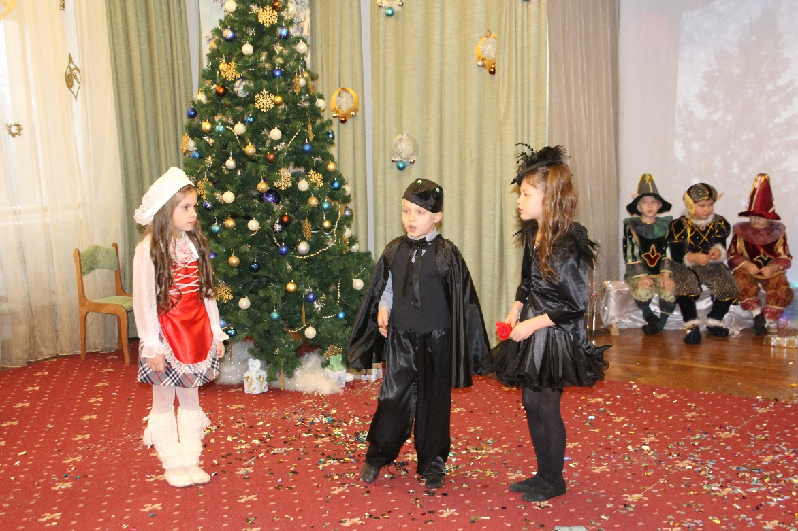

Выход принца и принцессы.
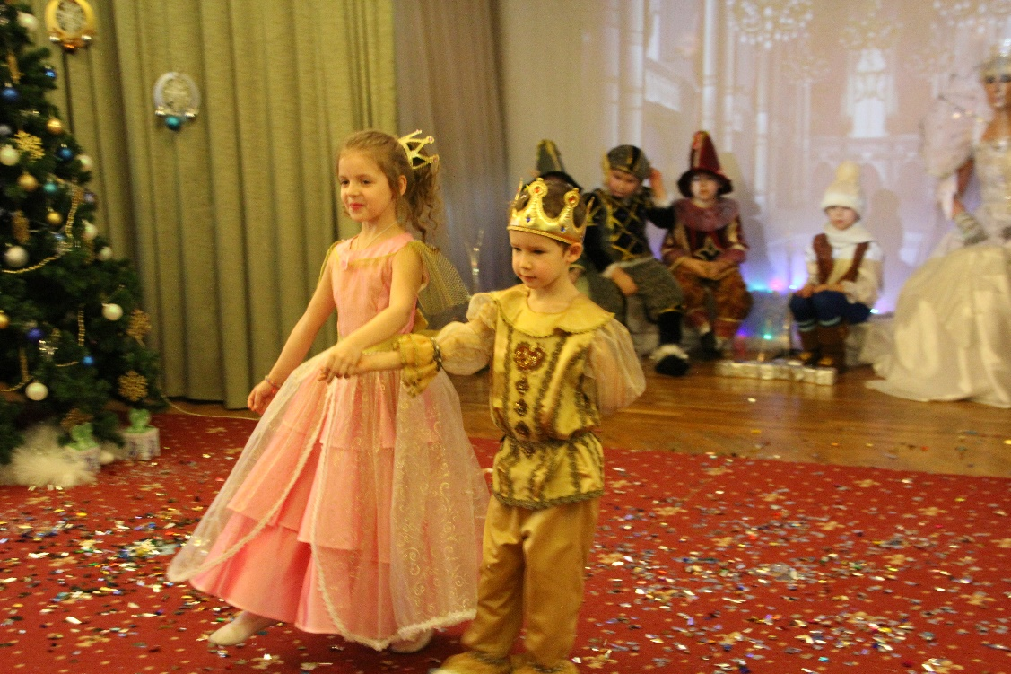
Принц и принцесса после танца смеются, кружатся, собираются играть в прятки.
Принц. А давай лучше играть в прятки. Я буду считать до ста, а ты прячься
Принцесса. Хорошо, прячусь! (бегает по сцене и ищет место)
Принц. Раз-два-три-четыре-пять. Всё?
Принцесса. Нет ещё!
Принц. 6-7-8-9-10
Принцесса (заглядывает за елку, где прячутся Герда и кричит): ААААА!!!
Принцесса выбегает из-за елки, а за ней Герда.
Принц (подходит к Герде, берёт её за руку). Девочка, ты кто такая, что ты тут делаешь и почему ты плачешь?
Герда. Меня зовут Герда. А плачу я, милый принц, оттого, что взглянула на вас и поняла, что вы не Кай.
Принц. Конечно нет. Меня зовут Клаус.
Принцесса. А я принцесса Эльза.
Принц. А с чего вы решили, что я должен быть Каем?
Герда. Мне сказала ворона, что в замке находится мой Кай.
Принцесса. Теперь всё понятно. Помнишь, Клаус, на днях нам няня рассказала историю про Герду и Кая, и мы стали в них играть, как будто я Герда, а ты Кай. Вот тогда-то эта Клара и решила, что ты – это Кай.
Принц. Ох, как нехорошо получилось… Мы же тебя совсем с пути сбили своими играми! Эльза, мы должны что-то сделать для Герды.
Принцесса. Точно, сейчас я что-нибудь придумаю. О! Придумала, мы подарим Герде карету, непременно золотую!
Герда. Позвольте, но зачем же золотую?
Принцесса (повелительно). Не спорь! Так красивее!
Принц. А ещё мы подарим тебе шубу и муфту потому, что на северном полюсе очень холодно. (одевают Герду)
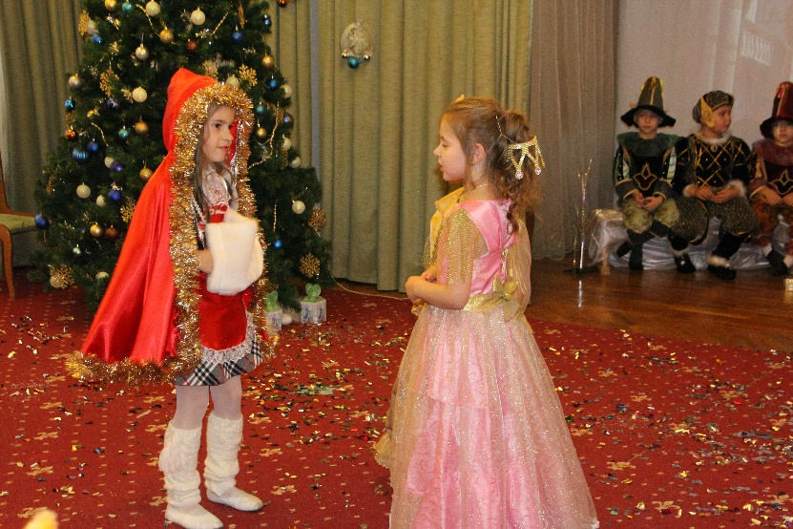
Принцесса. Ну, милая, прощай, только остерегайся лесных разбойников! Их сейчас так много в лесу развелось!
Герда. Спасибо вам! До свидания! (машет и уходит).

Музыка во дворце Снежной королевы.
Снежная королева (смотрит в волшебный шар). Да что ж это такое? Девчонка оказалась настырной!!!? Как я ни стараюсь, не могу погубить эту несносную девчонку! Сначала я завела её в сад цветов, но Садовница не остановила её, вырвалась Герда из цветочного плена. Ох, я с этой Садовницей поквитаюсь, будет она у меня всю оставшуюся жизнь цветами торговать! И в замок Герде удалось пробраться, и даже охрана не задержала её! Это же несправедливо! Всегда должно побеждать зло! Но ничего, от лесных разбойников Герде точно не уйти!!! Все дороги замету сугробами, одна только тропка останется! Она и приведёт Герду прямо в лапы разбойников!
Выключает шар.
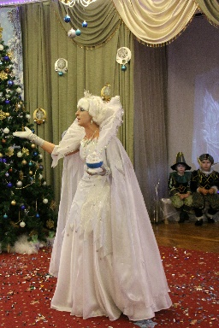

Музыка «Танец разбойников»
Разбойники поют.
Мы разбойники лихие,
Мы ребята удалые,
Привыкли грабить всех подряд.
У нас добыче каждый рад.
Припев:
Е-хо-хо, е-хо-хо,
Не боимся никого!
Е-хо-хо, е-хо-хо,
Мы все за одного,
Разбойники:
Первый. Что-то пусто в лесу!
Второй. Нет никого, а так хочется кого-то ограбить!
Третий. А что это там? (приложили ладошки ко лбам и смотрят в сторону кулис)
Первый. Стой! Какая карета!
Второй. А какая крошка! (вытаскивают Герду из-за кулис в центр)
Третий. Хорошенькая какая!
Герда. Господа разбойники, отпустите меня, пожалуйста!
Разбойники. Куда же мы тебя отпустим? Одной в лесу так легко заблудиться! Ха-ха-ха!!! Теперь ты наша пленница! Сиди тут и ни шагу, а мы пока на радостях станцуем!
Танец разбойников.
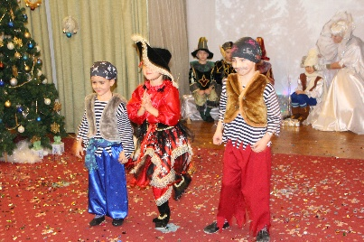
Маленькая Разбойница. Ну, господа разбойнички, отличная у нас сегодня добыча! Карету золотую забирайте, а девчонку я возьму себе!
Будешь новой мне игрушкой,
Моей куколкой-подружкой!
А то с этими разбойниками дружить совсем невозможно! То жульничают, а то и вовсе засыпают! А ну, пошли все отсюда!
Кто тронет девчонку, будет иметь дело со мной! А ты, принцесса, отдавай-ка мне свою шубку и очаровательную муфточку!
Герда. Но ведь я же так замерзну…
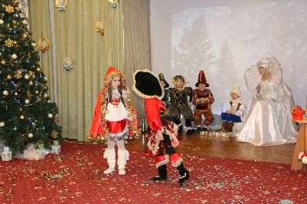
Маленькая разбойница. Не пищи, кудахтать поздно!
И не спорь, а то зарежу!
Советую меня не злить!
Конечно, если хочешь жить!
Герда. Милая разбойница, отпусти меня, мне надо спешить!
Разбойница. Ещё чего, только приехала и сразу уезжать! Нет, теперь ты моя пленница! Или ты боишься? Не бойся, тебя здесь никто не тронет! Ну, разве что я велю тебя повесить, если ты не будешь со мной играть!
Ты принцесса, что ль какая?
Герда. Герда я, ищу я Кая!
Маленькая разбойница. Фи, какого-то мальчишку!
Видно, ты совсем глупышка!
Топай, дурочка, за мной!
Покажу зверинец свой!
Выходит Олень.
Маленькая разбойница. А вон, моя гордость, олень северный, говорящий…
Герда. Разреши мне с ним поговорить, пожалуйста. Может, он видел Кая?
Олень.
Герда, Герда, дорогая!
Я недавно видел Кая.
Пролетал он в вихре белом
Вместе со Снежной Королевой.
Он в Лапландии сейчас,
Отпустить прошу я нас.
Лапландия – холодная страна, и в той стране живет ОНА,
Где бури снежные, метели, владенья Снежной Королевы!
Туда и надо путь держать…
Герда. Умоляю, отпусти!
Я должна его найти!
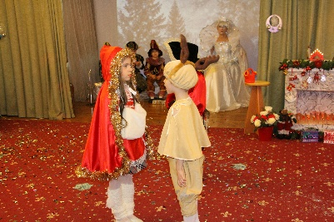
Маленькая Разбойница:
Ладно- ежели не лень
Пусть везет тебя олень!
Только муфточка твоя,
Остается у меня!
(обращается к оленю)
Дорогу сможешь отыскать?
Олень. Лапландия – мой дом родной!
Маленькая Разбойница. За Герду, отвечаешь головой! (Герде) Ну, что сидишь? Давай вставай! И на вот, вещи забирай! (бросает ей вещи). А то замерзнешь да помрешь, и точно Кая не спасешь!
Герда (радостно).
Благодарю, тебя я не забуду!
И доброту твою я вечно помнить буду! (обнимает Маленькую Разбойницу)
Маленькая Разбойница (смущенно отталкивает Герду от себя).
Телячьи нежности! А ну, скорей ступайте и больше в плен не попадайте!

«Увезу тебя я в тундру» (минус). Танец Оленя и Герды.
Звучит музыка. Слышно завывание вьюги, стук копыт.
Сказочник.
Через поля, леса и луга
Мчится Олень вперед,
И сил не жалея, скорей-скорей!
К северу Герду несет!
Герда замерзла, Олень без сил,
Дороги в снегу не найти…
И все тяжелее каждый шаг –
Но Кая нужно спасти!
Олень и Герда медленно идут.
Олень (устало):
Девочка Герда…
Я так устал…
Я дальше идти не могу…
Тебя я привез…
Ты видишь дворец
На белой горе весь в снегу?..
Герда:
Спасибо, Олень,
Мне нужно идти…
Чтоб Кая скорее спасти!

Олень. А дальше тебе дорогу покажут мои друзья-снеговики.
Танец Снеговиков.
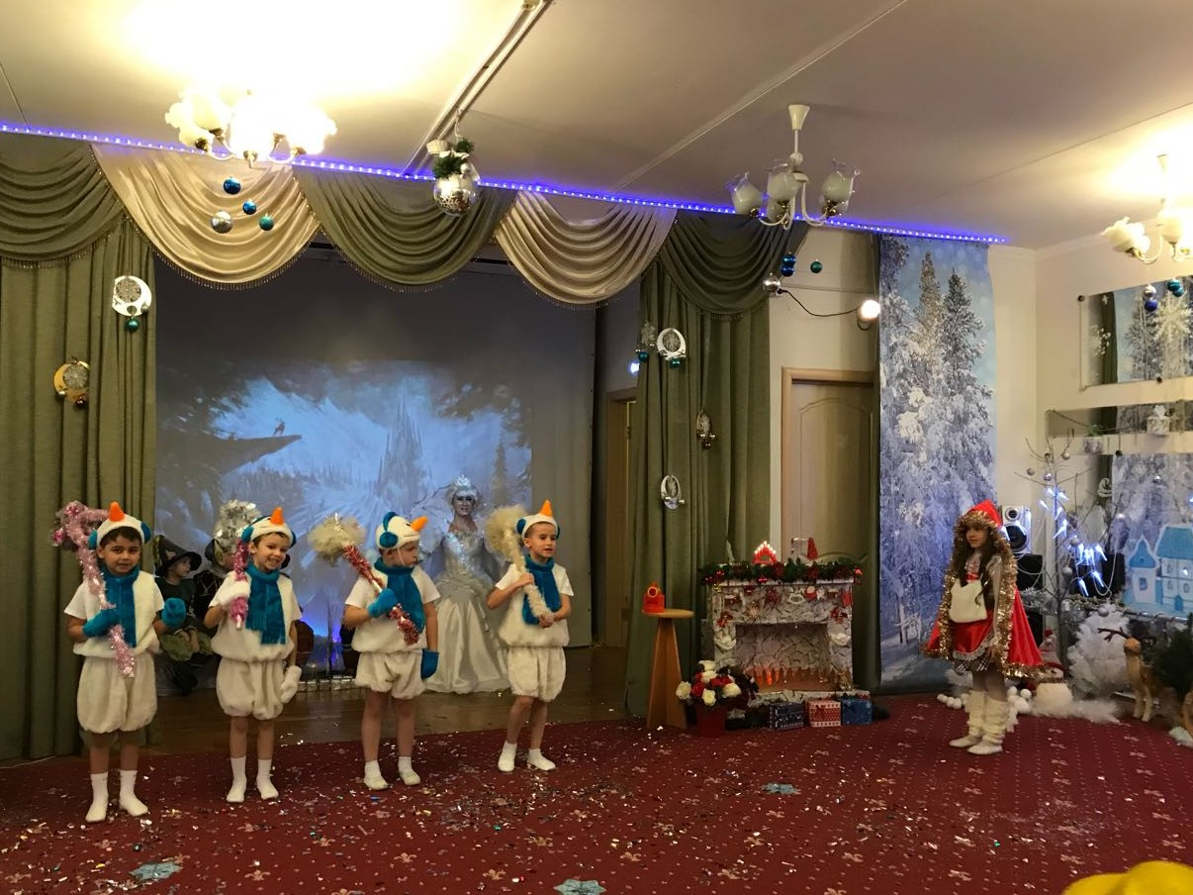
1 Снеговик.
Вот тут и распрощаемся мы, Герда.
Идти с тобою нам уже нельзя.
2 снеговик.
Ведь здесь владения Снежной Королевы,
И дальше всё зависит от тебя.
3 Снеговик.
Иди вперед и ничего не бойся.
И пусть горит огонь в твоей груди.
4 снеговик.
Иди смелей, твоё большое сердце
Растопит все арктические льды.

Сказочник. Дальше Герда пошла одна. А пока она добиралась, посмотрим, что происходит в замке Снежной королевы.

Замок Снежной Королевы. Кай сидит и выкладывает что-то из льдинок (или снежинок)

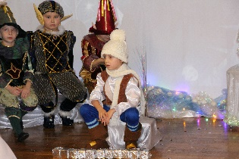

Песня «Снежной королевы»

Я натура нежная – Королева снежная

Если приласкаю, то не отпускаю.

Лишь мороз по коже

Пробежит, так что же?

За свою беспечность

Ты получишь вечность

В моих объятьях жгучих

Вечной мерзлоты

Со мною будешь милый друг

Неразлучен ты.

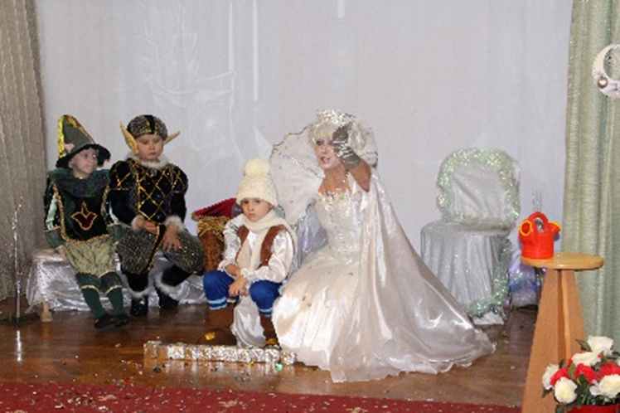

Кай. Ах, как тихо, скучно как нам.
Снежная Королева. Лучше ведь, чем шум и гам.
Кай. А сегодня у всех Новый год.
Снежная Королева. К нам сюда никто не придет.
Кай. Мы без песен умрем от тоски.
Снежная Королева. Лучше горло побереги.
Кай. Так и будем грустить мы вдвоем?
Снежная Королева. Да, зато мы спокойно живем, я позову своих придворного учителя танцев Пингвина, пусть он повеселит нас.

Танец Летка-Енка.
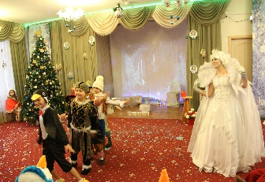

Снежная Королева. Не скучай, Кай, ты способный ученик и как только ты выполнишь мое задание, я щедро награжу тебя. А я пока полетела в теплые края, там тоже нужна зима.
Звук метели. Появляется Герда.
Герда. Милый Кай! Наконец-то я тебя нашла! (обнимает его). Какой ты холодный! Дай я тебя согрею (берет его за руки, пытается согреть).
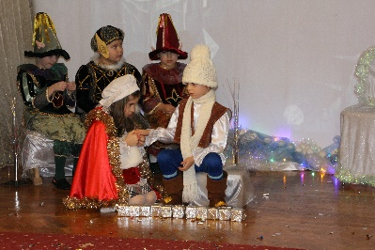
Кай (холодно): Подожди, девочка.
Не мешай мне складывать слово.
Герда. А какое?
Кай. «Вечность». Если я его соберу, то Снежная Королева подарит мне целый свет и пару новых коньков
Герда. Милый Кай, да ты совсем ледяной! Пойдём, я отведу тебя домой!
Кай (толкает): Уйди, противная девчонка, мой дом здесь!
Герда. Глупенький, это всё чары Снежной Королевы! У тебя есть свой дом, там тепло и зацветают наши любимые розы! (кладёт голову Каю на плечо).
Кай. Розы, розы, что такое розы? Это, такие, колючие? (В это время Герда целует его в щёку). Ой, как больно кольнуло! (схватился за сердце). Герда, милая Герда! Я не видел тебя целую вечность! Где это я?
Герда. В замке Снежной Королевы! Бежим скорее домой! (дорогу преграждает Снежная Королева).
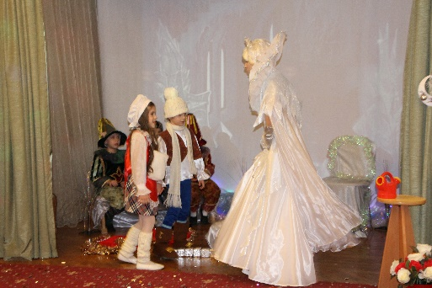
Снежная Королева. Ах ты несносная девчонка, сейчас я превращу тебя в льдинку и расколю на мелкие кусочки! Уходи, Кай мой!
Герда. Друзья, на помощь! (звучит финальная песня и выходят все дети на сцену)
Снежная Королева. Что это, откуда эти дети, почему я слышу смех, почему звучат весёлые голоса? Ах, вы мерзкие дети! Вы уже успели и сюда добраться! Да я вас сейчас в ледышки превращу, всех заморожу!
Сказочник.
Эх, Снежная королева, ведь и ты была маленькой девочкой!
Неужели ты ни с кем не дружила?
Неужели никого не любила?
В эту новогоднюю ночь мы можем тебе помочь…
Кай.
А хочешь с нами подружиться и праздник встречать?
Снежная Королева: Хочу, конечно! Мне же было так одиноко и грустно!

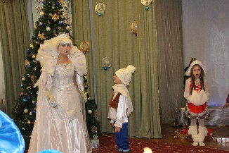
Фонограмма разбитого стекла, волшебная музыка.
Сказочник
Во всех мальчишках живет Кай! Но зато во всех девчонках живет Герда! Поэтому иногда все неплохо и заканчивается!
На этом мы закончим наш рассказ
О дружбе, верности, разлуке и спасении.
Надеюсь, мы порадовали вас.
А может быть у вас другое мнение?
Желаем, чтобы каждому из вас
Удача выпала дружить с такою Гердой.
Снежная Королева.
И берегите сердце, чтоб на вас
Не действовали чары Снежной Королевы.

